**HTML_Tạo một trang web đơn giản**

**1.1.7**   **Bài tập và thực hành**

Bài tập 1. Viết lại các đoạn mã trong phần lý thuyết.

**1.1.2**       **Chuẩn bị nội dung cho trang web**

**Bước 1. Nhập nội dung**

Mở chương trình Notepad, nhập vào nội dung sau (lưu ý nhập đúng nội dung, đúng định dạng):

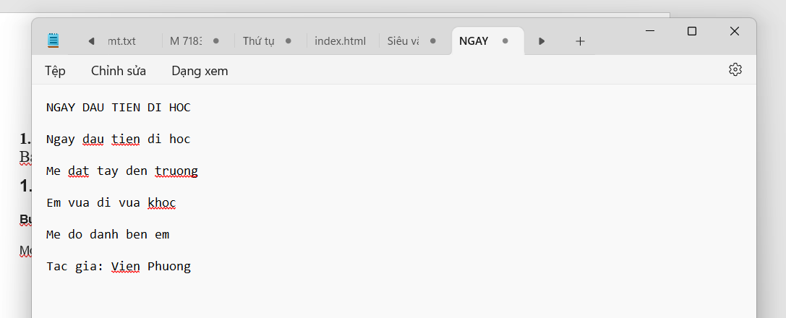

**Bước 2. Lưu lại thành tập tin *index.html***

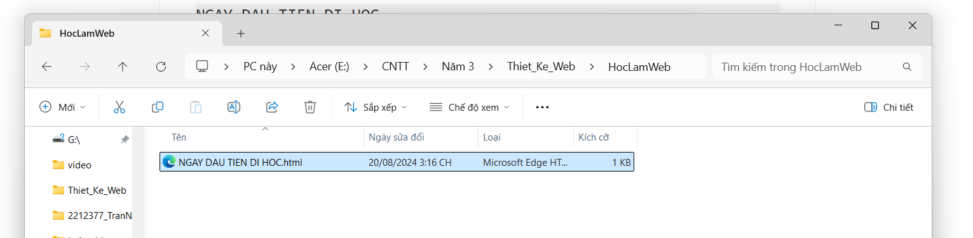

**Bước 3. Thử mở tập tin index.html bằng trình duyệt**

Để mở tập tin index.html bằng trình duyệt, chỉ cần bấm đúp chuột (double click) vào tập tin index.html, hoặc bấm chuột phải vào tập tin, chọn Open with, chọn một trình duyệt bất kì, nội dung là đoạn thơ sẽ xuất hiện trên trình duyệt.

Tuy nhiên, để ý là, mặc dù trong cửa sổ soạn thảo Notepad, phần nội dung đã được ngắt dòng rồi, nhưng kết quả thì không như vậy, tất cả các câu thơ nằm trên cùng một dòng nối tiếp nhau.

[Kết quả]

NGAY DAU TIEN DI HOC Ngay dau tien di hoc Me dat tay den truong Em vua di vua khoc Me do danh ben em Tac gia: Vien Phuong



**Cú pháp của thẻ html thông thường**

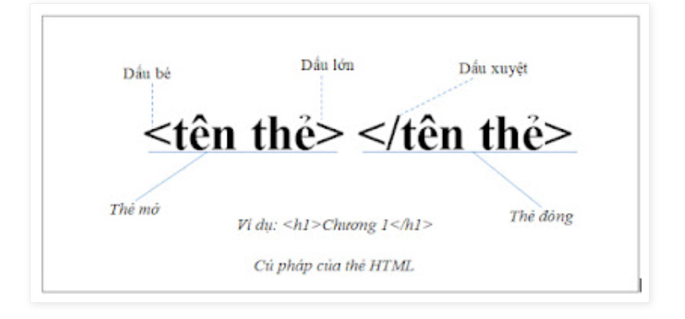

Hình dưới đây là cú pháp một phần tử HTML thông thường (gọi là phần tử HTML thông thường vì còn có các phần tử HTML đặc biệt),

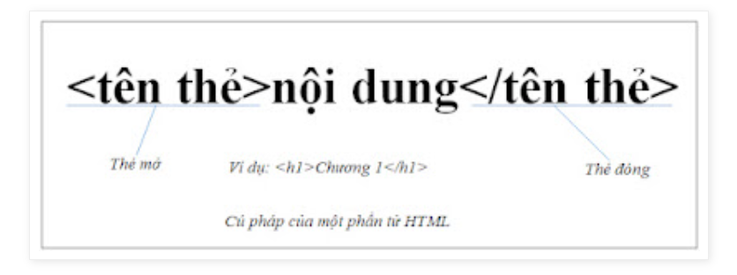

**Tạo một trang web thực sự**

Bổ sung thêm cấu trúc của một tài liệu HTML vào tập tin index.html, để nó trở thành một tài liệu HTML (trang web) thực thụ. Lúc này tập tin index.html sẽ như sau:

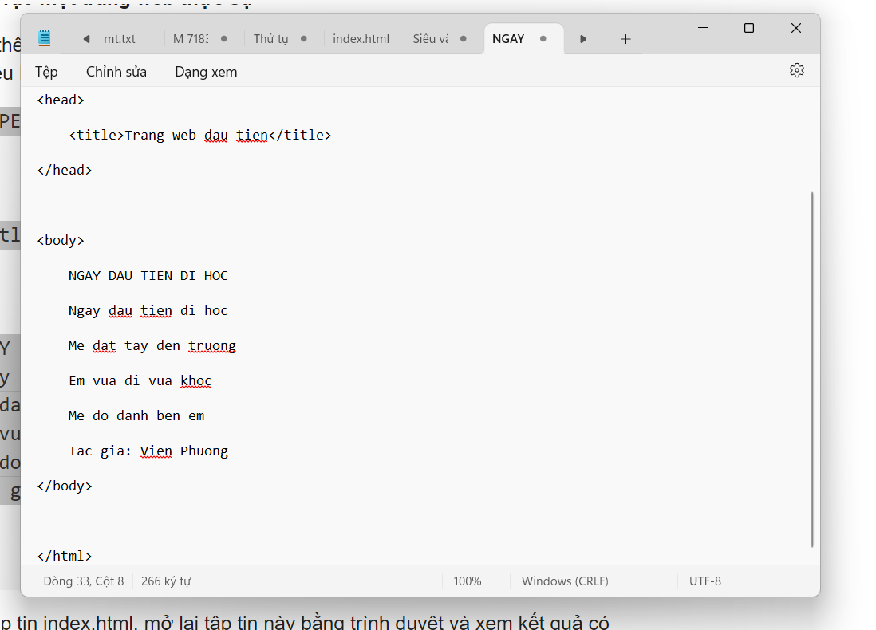

Lưu lại tập tin index.html, mở lại tập tin này bằng trình duyệt và xem kết quả có thay đổi gì không?



Thấy không có gì thay đổi, ngoại trừ thanh tiêu đề của trang web bây giờ sẽ là “Trang web dau tien”, chúng ta có thể thay đổi nội dung trong phần tử title để xem sự thay đổi trên thanh tiêu đề của trình duyệt. Nhớ lưu lại sự thay đổi tại tập tin index.html và làm tươi/tải lại trang web (refresh, reload) trên trình duyệt, để thấy sự thay đổi.

**1.1.4**       **Thêm cấu trúc và ngữ nghĩa cho nội dung**

HTML có hai chức năng chính, một là tạo ra bố cục hay cấu trúc (structure) cho nội dung cần hiển thị, nghĩa là nội dung gồm những gì, ví dụ trang web sẽ gồm: tiêu đề, logo, menu, nội dung chính, phần bên phải, bên trái, phần chân trang; hai là tạo ngữ nghĩa (meaning, semantic) cho nội dung, ngữ nghĩa chính là ý nghĩa của các thẻ, ví dụ: tiêu đề cấp một, tiêu đề cấp hai, đoạn văn bản, phần trích, phần nhấn mạnh, danh sách.

Việc sắp xếp vị trí của các nội dung, chia cột, tạo màu sắc, hiệu ứng là chức năng của CSS chứ không phải  của HTML.

|  |
| --- |
| ***Trang trí nội dung bằng HTML*** |
| *Ban đầu, HTML được tạo ra để giúp các nhà khoa học chia sẻ thông tin với nhau, do vậy, chức năng chủ yếu của nó là trình bày văn bản có cấu trúc, dễ đọc.*  *Tuy nhiên, sau đó, HTML đã được mở rộng, được bổ sung thêm khả năng về định dạng, trang trí, cho phép người lập trình thay đổi phông chữ, màu sắc, căn lề.*  *Hiện nay, HTML đang được trả lại đúng vai trò ban đầu của nó, nghĩa là HTML chỉ tập trung vào việc biểu diễn nội dung có cấu trúc và có ngữ nghĩa.* |

Bởi vậy, công việc của lập trình viên là phải lựa chọn phần tử HTML phù hợp nhất để bọc lại các phần nội dung, sao cho nó có cấu trúc phù hợp và phản ánh tốt nhất ngữ nghĩa của nó. Ví dụ, nếu nội dung ở dạng bảng thì phải chọn phần tử table để bọc lại nội dung đó, chứ không thể bọc nó bằng phần tử danh sách (list).

Để hiển thị nội dung có cấu trúc, bên cạnh việc lựa chọn phần tử phù hợp thì lập trình viên còn phải sắp xếp, bố trí các phần tử sao cho hợp lý, hiểu nôm na là tạo bố cục (outline), nghĩa là các phần tử nào sẽ đặt cạnh nhau, phần tử nào sẽ lồng vào nhau. Cấu trúc của một tài liệu HTML chính là DOM (Document Object Model), bạn sẽ tìm hiểu vể DOM ở các phần sau.

Khi nội dung đã được cấu trúc hóa, người lập trình sẽ dễ dàng thực hiện việc trang trí cho các phần tử bằng CSS hoặc lập trình tương tác với các phần tử bằng JavaScript.

**Bước 5. Tạo cấu trúc cho phần nội dung**

Ở Bước 4 đã tạo được trang web thực sự, với cấu trúc cơ bản của một tài liệu HTML. Tuy nhiên, phần nội dung của trang web (đoạn thơ) vẫn chưa được đặt vào trong các phần tử HTML phù hợp. Điều này không được khuyến khích trong thực tế, vì nó tạo ra tình trạng không thể định dạng và không thể kiểm soát được sự xuất hiện của nó ở cửa sổ trình duyệt.

Vì vậy, công việc của phần này là tìm các phần tử HTML phù hợp để bao lại phần nội dung, vừa để cấu trúc hóa phần nội dung, vừa để tiện cho việc trang trí hoặc lập trình tương tác về sau.

– Mở tập tin index.html bằng Notepad

– Đặt dòng chữ NGAY DAU TIEN DI HOC vào trong phần tử *h1*, hay nói cách khác là dùng thẻ *<h1>* để bọc lại dòng chữ này. Phần tử *h1* được sử dụng để chứa các tiêu đề mức 1, *h1*là viết tắt của heading level 1. Hiểu nôm na, nội dung nào được bọc bằng thẻ <h1> thì trình duyệt sẽ hiểu đây là tiêu đề mức cao nhất, vì vậy nó sẽ hiển thị nội dung này với phông chữ lớn, in đậm.

– Dùng thẻ <p> để bọc lại mỗi câu thơ và dòng thông tin về tác giả, *p* là viết tắt của paragraph (đoạn văn bản)

– Dùng thẻ <em> bọc lại tên tác giả, để nhấn mạnh tên tác giả, *em* là viết tắt của emphasis.Lúc này tậ tin index.html sẽ như sau: 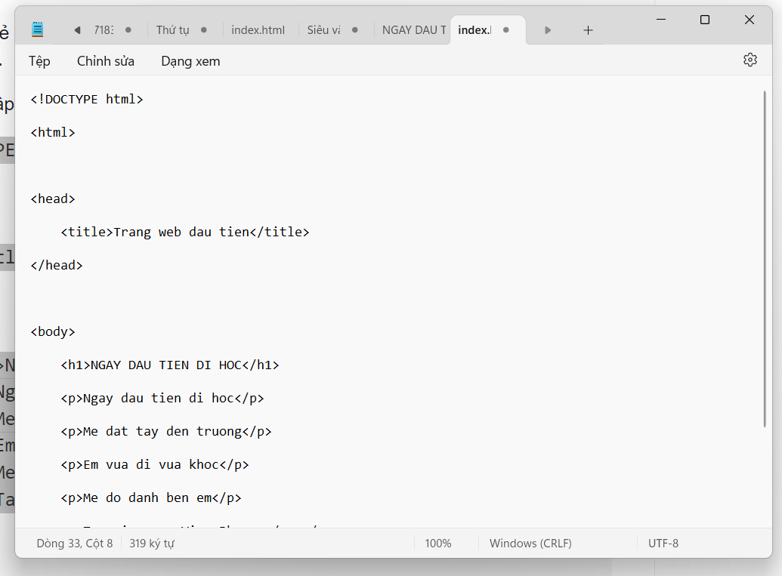

Lưu lại tập tin index.html, và ra ngoài trình duyệt để xem kết quả, sẽ thấy đoạn thơ được hiển thị có bố cục tốt hơn, tên bài thơ được in đậm, mỗi câu thơ nằm trên một hàng, tên tác giả được in nghiêng.

**[Kết quả]**

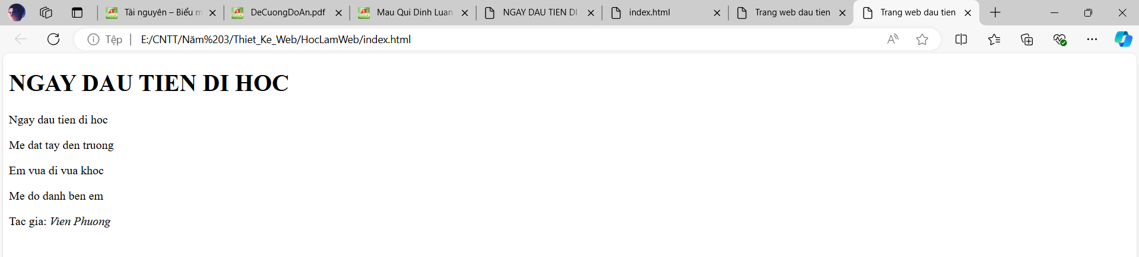

**Bài tập 2. Entering content (Tạo nột nội dung mới trong notepad)**

1. Type the home page content below into the new document in your text editor (e.g Notepad). Copy it exactly as you see it here, keeping the line breaks the same.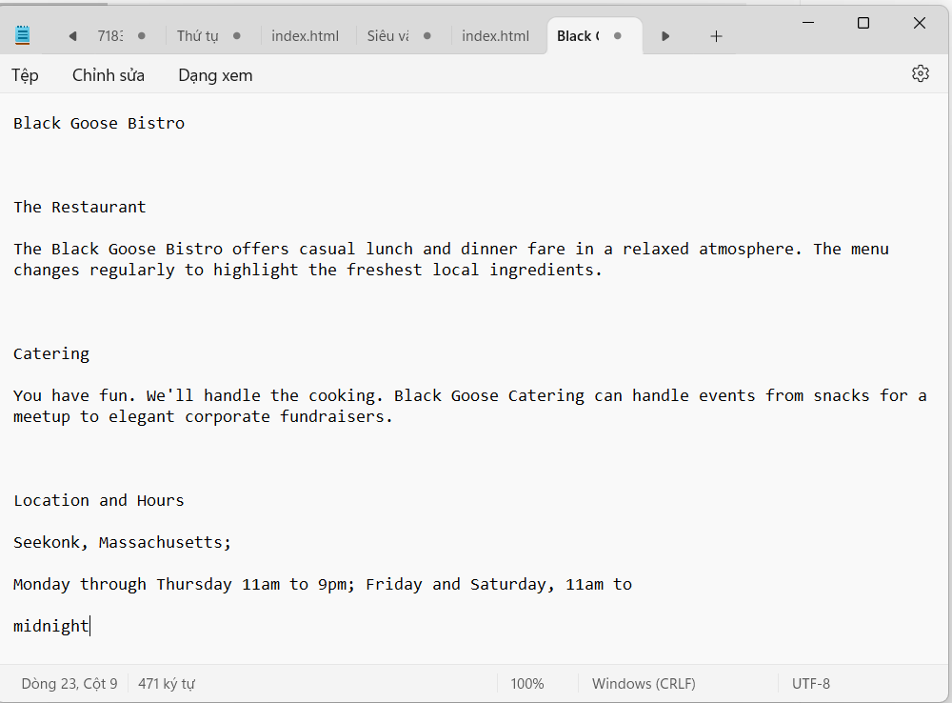

2. Select “Save” or “Save as” from the File menu of text editor to save document into harddisk. The first thing you need to do is create a new folder that will contain all of the files for the site. The technical name for the folder that contains everything is the local root directory. Name the new folder bistro, and save the text file as index.html in it. The filename needs to end in .html to be recognized by the browser as a web document.

(tạo 1 folder mới tên “bistro” và lưu file với tên “index.html”

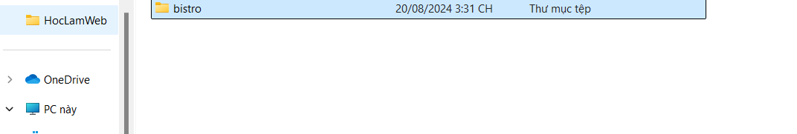

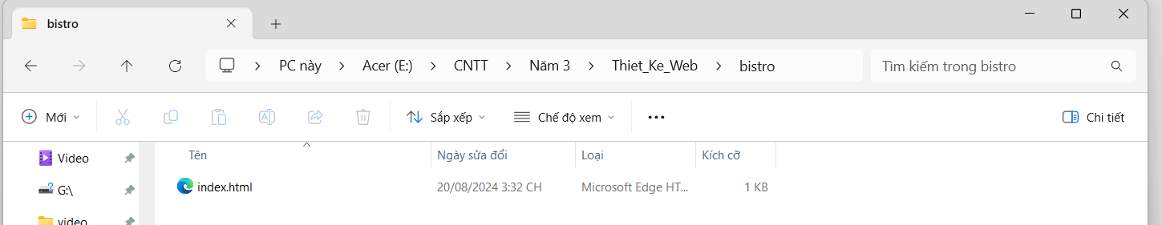

3. Let’s take a look at index.html in a browser. Double-click the filename in the File Explorer to launch your default browser, or right-click the file for the option to open it in the browser of your choice.

(mở file bằng trình duyệt và xuất ra kết quả)

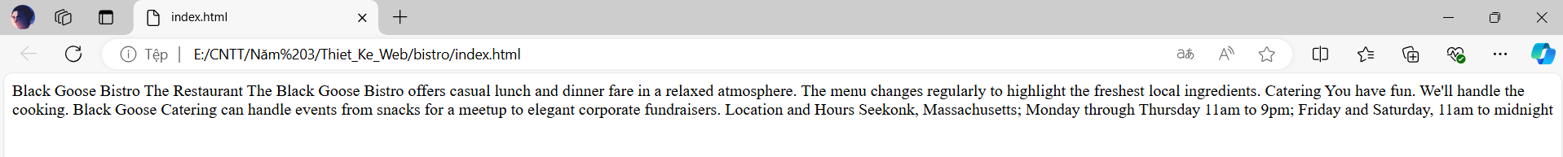

4. You should see some text on the screen.

[Result]

Black Goose Bistro The Restaurant The Black Goose Bistro offers casual lunch and dinner fare in a relaxed atmosphere. The menu changes regularly to highlight the freshest local ingredients. Catering You have fun. We'll handle the cooking. Black Goose Catering can handle events from snacks for a meetup to elegant corporate fundraisers. Location and Hours Seekonk, Massachusetts; Monday through Thursday 11am to 9pm; Friday and Saturday, 11am to midnight

(them cấu trúc html để xuất ra thông tin gốc ban đầu)

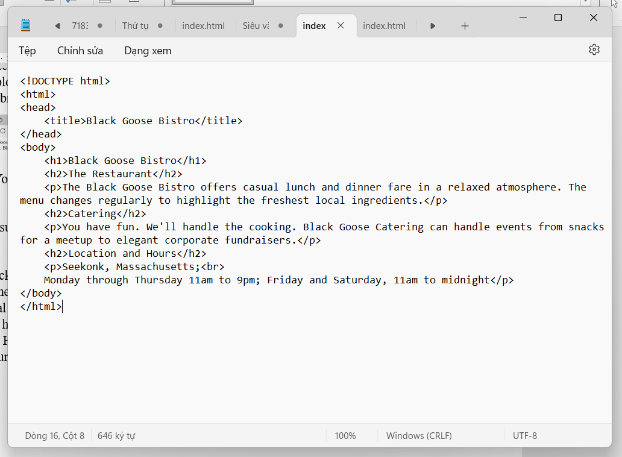

Kết quả:

